**LABORATORIO 2.2**

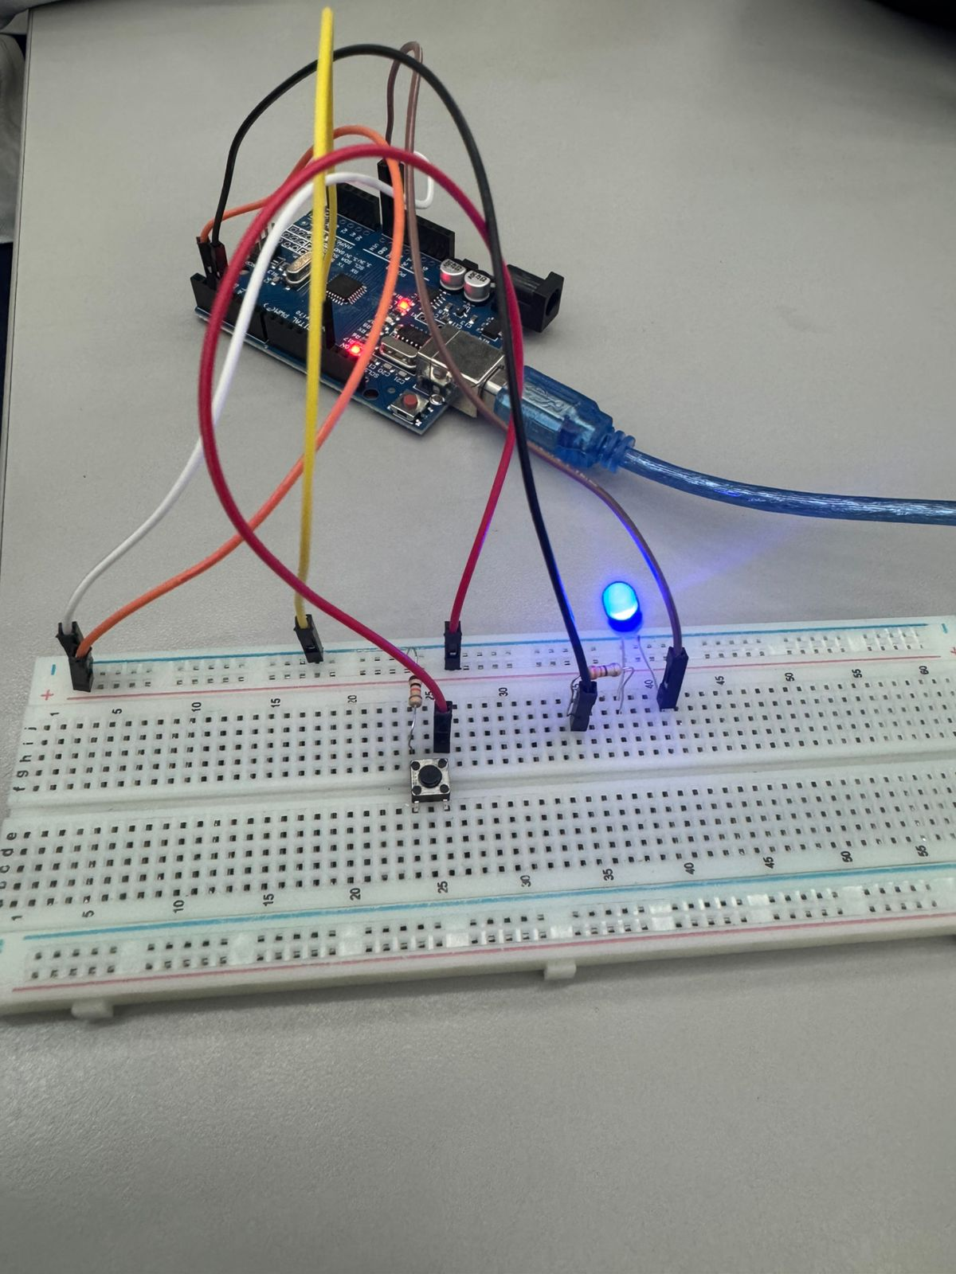

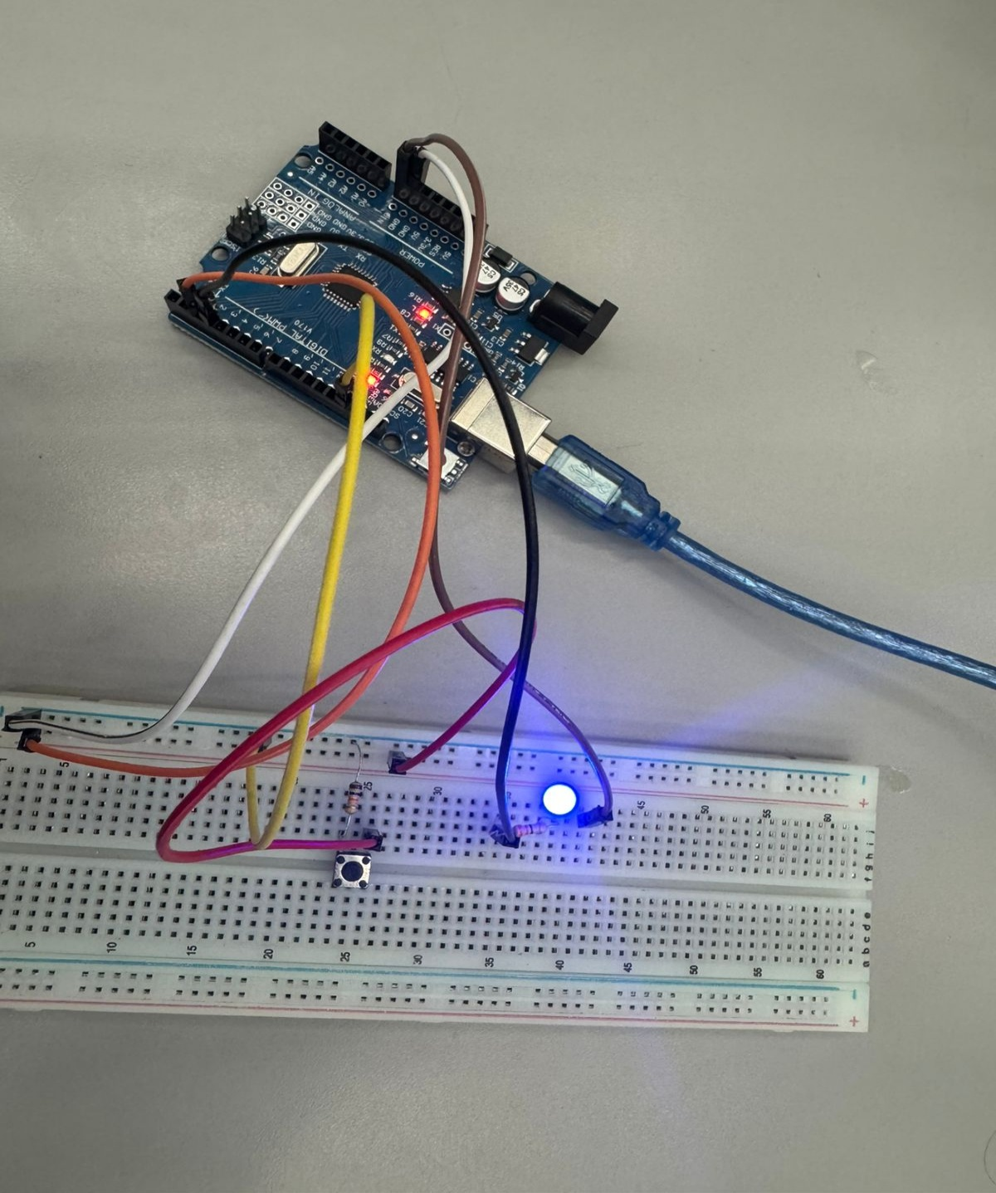

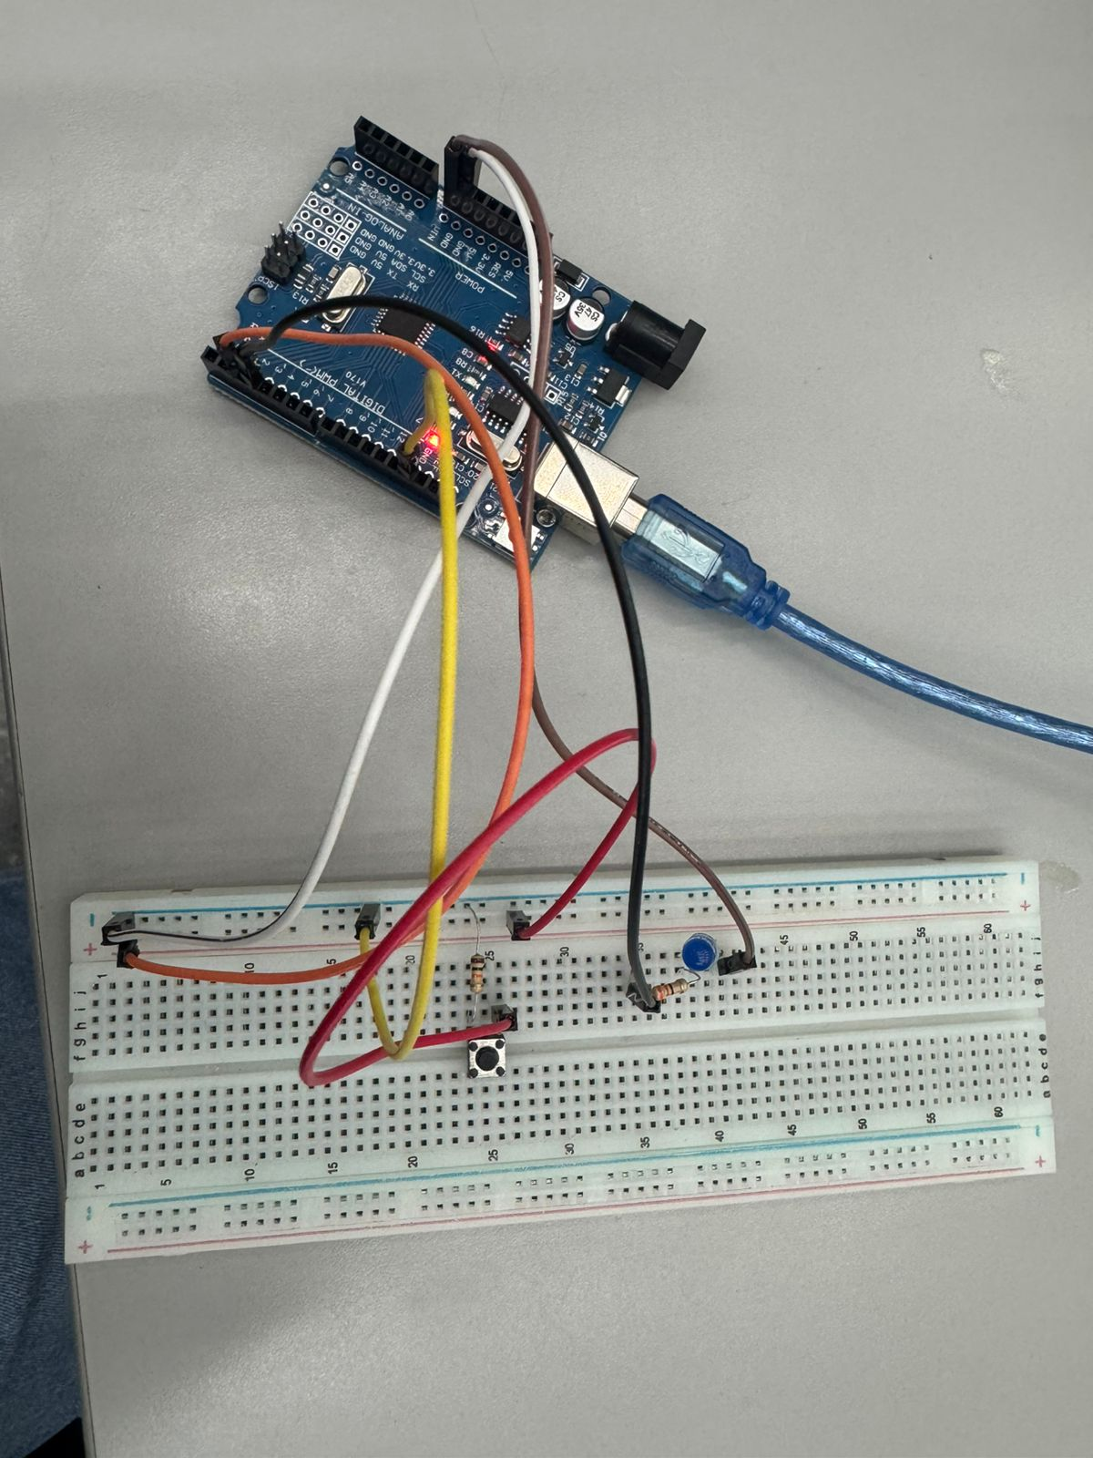

**CODIGO**

int PULSADOR = 2;

int LED = 3;

int estadoLED = LOW;

int estadoBotonAnterior = HIGH;

void setup() {

  pinMode(PULSADOR, INPUT_PULLUP);

  pinMode(LED, OUTPUT);

}

void loop() {

  int estadoBotonActual = digitalRead(PULSADOR);

  if (estadoBotonActual == LOW && estadoBotonAnterior == HIGH) {

    estadoLED = !estadoLED;

    digitalWrite(LED, estadoLED);

    delay(200);

  }

  estadoBotonAnterior = estadoBotonActual;

}

LINK DE TINKERCAD

https://www.tinkercad.com/things/2nkMSll7jYG-pulsador-y-led?sharecode=p1C-1t9UE_9FX7rMonWXGWf_K9_5Mv_2qAYcv1BJ6dk